大學入學考試中心
101學年度指定科目考試試題

物理考科

－作答注意事項－
考試時間：80分鐘
作答方式：
˙選擇題用 2B 鉛筆在「答案卡」上作答；更正時，應以橡皮擦擦拭，切勿使用修正液（帶）。
˙非選擇題用筆尖較粗之黑色墨水的筆在「答案卷」上作答；更正時，可以使用修正液（帶）。
˙未依規定畫記答案卡，致機器掃描無法辨識答案；或未使用黑色墨水的筆書寫答案卷，致評閱人員無法辨認機器掃描後之答案者，其後果由考生自行承擔。
˙答案卷每人一張，不得要求增補。

第壹部分：選擇題（占80分）
一、單選題（占60分）
說明：第1題至第20題，每題有5個選項，其中只有一個是正確或最適當的選項，請畫記在答案卡之「選擇題答案區」。各題答對者，得3分；答錯、未作答或畫記多於一個選項者，該題以零分計算。
1. 一孤立在空氣中的點波源，發出固定頻率的聲波，每週期輸出的平均功率不變。假設聲波能量沒有轉換為其他形式的能量，則對於球心均位於點波源，但半徑分別為R與2R的甲、乙兩個球面而言，下列敘述何者正確？
(A) 在甲、乙兩球面處的聲波波長比為1:2
(B) 在甲、乙兩球面處的聲波波長比為2:1
(C) 每週期內通過甲、乙兩球面的聲波總能量相等
(D) 甲、乙兩球面單位面積通過的聲波能量，彼此相等
(E) 甲、乙兩球面單位面積通過的聲波能量，其比為2:1
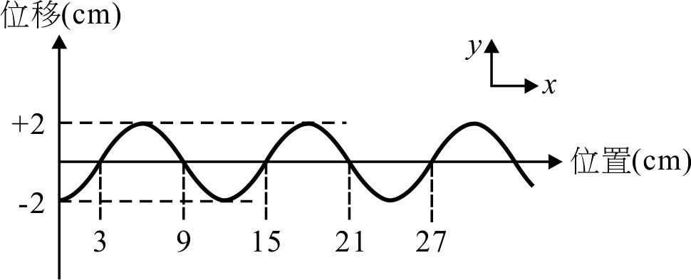
2. 一個連續週期繩波向的方向傳播，如圖1所示，若細繩上的各質點在原位置每分鐘上下振盪12次，則下列敘述何者正確？
圖1
位置(cm)
位移(cm)
(A) 此週期波的波長為15cm
(B) 此週期波的振幅為4cm
(C) 此週期波的頻率為12Hz
(D) 此週期波的波速為2.4cm/s
(E) 此週期波由位置3cm處傳播到27cm處需時18s
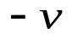
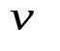
3. 在一條沿軸拉緊的均勻細繩上，有甲與乙兩個脈波，以波速分別向右與向左行進，當時間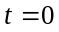時，兩波的波形如圖2所示。圖中的兩個三角形均為等腰，且高度H遠小於底邊的長度（未依比例繪製）。若重力的影響可忽略不計，則下列有關這兩個脈波的敘述，何者正確？
y
L
0
L
x
圖2
甲
乙
H
-H
(A) 位於甲、乙兩脈波上的小段細繩均沿方向運動
(B) 位於甲、乙兩脈波上的小段細繩，其動能均為零
(C) 當兩脈波完全重疊的瞬間，細繩成一直線
(D) 當兩脈波完全重疊的瞬間，繩波動能為零
(E) 當兩脈波完全重疊後，繩波就永遠消失
4. 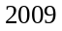年諾貝爾物理獎的一半是頒發給科學家高錕，以表彰他對光纖應用的貢獻。下列有關光纖的敘述，何者正確？
(A) 光在光纖中傳播是利用全反射原理
(B) 光纖傳播光訊號是利用光電效應
(C) 光纖傳播光訊號容易受到周圍環境電磁波的影響
(D) 光纖僅能傳播由雷射光源所產生的光波
(E) 光纖軸心部分的折射率較其外圍部分的折射率小
5. 有一質量為、比熱為的金屬小珠子自高處靜止落下，由於空氣阻力的緣故，珠子落地前以等速度v下降。假設空氣對珠子的阻力所導致的熱全部由珠子吸收，而不考慮珠子的熱散失，令重力加速度為，且所有物理量均採SI制，則在珠子落地前以等速度v下降時，珠子的溫度每單位時間升高多少？
(A) 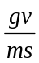 (B) 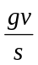 (C) 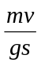 (D) 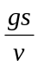 (E) 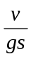
6. 有一汽車輪胎，內含約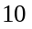公升的空氣，胎內空氣可視為理想氣體。已知胎內壓力比胎外壓力約多個大氣壓。假設輪胎內外溫度皆等於室溫（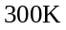），且取波茲曼常數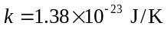，1大氣壓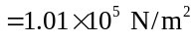，則該輪胎內約有多少個氣體分子？
（已知外界大氣壓力為一大氣壓）
(A) 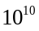 (B) 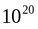 (C) 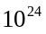 (D) 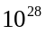 (E) 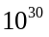
7. 某生用白光光源做「干涉與繞射」實驗，以同一雙狹縫干涉的裝置進行三次實驗時，將雙狹縫分別以僅可通過紅色、藍色、綠色的單色濾光片遮蓋，則使用不同顏色濾光片所產生干涉條紋的間距，由大至小排列為下列何者？
(A) 紅、藍、綠 (B) 紅、綠、藍 (C) 藍、綠、紅
(D) 綠、紅、藍 (E) 藍、紅、綠
8. 考慮可視為質點的甲、乙兩原子，甲固定於原點，乙只在軸上運動，乙受甲的原子力只與距離有關，且以沿方向為正，與的關係，在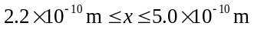間如圖3所示。乙由靜止自點開始移動，假設乙除原子力外不受其他外力作用，則下列敘述何者正確？
F (
N)
6.0
3.0
0
-3.0
-6.0
1.5
2.0
2.5
3.0
3.5
4.0
4.5
5.0
圖3
x (
m)
P
Q
R
(A) 乙原子到達Q點時，動能最大 (B) 乙原子到達R點時，動能最大
(C) 乙原子到達Q點後便靜止於該處 (D) 乙原子到達R點後便靜止於該處
(E) 乙原子到達R點時，速度一定指向方向
9. 一輛小貨車的質量為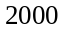公斤，在車輪不打滑的情況下，以等速度爬一坡度為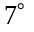的公路斜坡，若空氣阻力與機件引起的力學能損失皆可忽略，取重力加速度為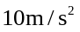，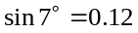，而引擎輸出功率固定為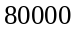瓦特，則小貨車的速率約為多少公里/小時？
(A) 60 (B) 80 (C) 90 (D) 100 (E) 120
10. 已知月球表面的重力加速度為地球表面重力加速度的六分之一。在月球的水平面上有一質量為的物體受水平推力作用，而作加速度為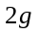的等加速度運動，已知物體與水平面之動摩擦係數為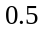，則推力的量值為下列何者？
(A) 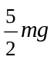 (B) 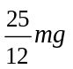 (C) 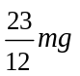 (D) 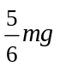 (E) 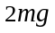
v₀
圖4
r
基座
11. 一內壁光滑的環形細圓管，鉛直的固定於一基座頂部的水平表面上，環的半徑為r，細管的內徑遠小於r而可忽略。在圓管中有一質量為m的質點，能繞行圓管作完整的圓周運動，已知當質點經過最低點時的速率為，如圖4所示。則該質點通過圓管的最低點與最高點時，圓管施於基座頂部的力，其鉛直分量相差多少？
(A) 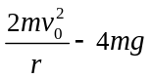 (B) 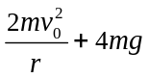 (C) 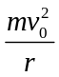
(D) 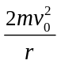 (E) 0

12. 甲、乙為質量相等的兩質點，在光滑水平面上以同一速率v，沿著不同方向分別作等速度運動。隨後它們彼此碰撞而結合成一體，並以速率v/2沿x軸方向前進。已知在過程中外力的合力為零，則甲質點在碰撞前的運動方向與x軸的夾角是多少？
(A) 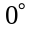 (B) 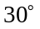 (C) 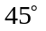 (D) 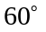 (E) 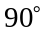

13. 圖5中兩個正方形的邊長均為1m，圖中P點處有2μC之電荷，在R點處有μC之電荷，則甲、乙、丙、丁、戊五點中，何處電場的量值最大？
甲
乙
丙
戊
1 m
1 m
P
R
丁
圖5
+
－
(A) 甲 (B) 乙 (C) 丙
(D) 丁 (E) 戊

14. 圖6為「等電位線與電場」實驗的示意圖，圖中+Q與–Q分別代表等量正負電荷。X為兩正負電荷中點，將一探針置於X處。若甲、乙、丙、丁四點皆與X點等距離，則另一探針將可在下列哪兩處測得與X處相同之電位？
(A) 甲、乙 (B) 乙、丁
甲
乙
丙
丁
+Q
-Q
X
圖6
(C) 甲、丙 (D) 甲、丁
(E) 丙、丁
15-16題為題組
帶電粒子的速率可利用速度選擇器來測量，速度選擇器是由一對狹長金屬平板內相互垂直的均勻電場與均勻磁場所構成的，當電場與磁場匹配時可讓特定速率的帶電粒子直線通過，而測得其速率。本題組僅考慮帶電粒子受電磁力作用，而忽略其他作用力。
15. 設符號 × 代表磁場的方向為垂直穿入紙面，而符號代表磁場的方向為垂直穿出紙面；q為帶電粒子所帶的正電量，v為其速度。下列電場或磁場方向互異的速度選擇器，何者可讓入射的q或-q帶電粒子直線通過？
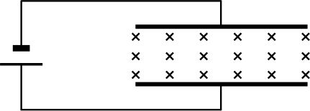
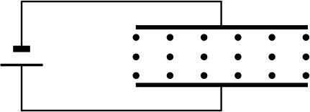
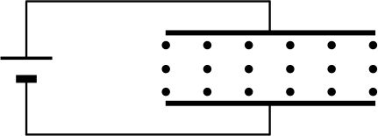
(A) (B) (C)
-q v

q v
q v

q v
-q v

(D) (E)

16. 若速度選擇器的兩平行板間距為d，所接電池的端電壓為V，均勻磁場的量值為B，則電量為q的粒子，可直線通過此速度選擇器的速率為下列何者？
(A) 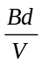 (B) 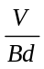 (C) 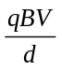 (D) 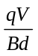 (E) 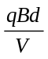

17. 如圖7所示，在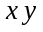水平面上有一長方形的金屬導體線圈，位於其左邊的無限長直導線，載有沿著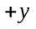方向的電流。當此線圈以等速度Combin移動時，下列有關線圈迴路中感應電流的敘述，何者正確？
x
y
I
圖7
(A) 若Combin沿方向向前，則感應電流為零
(B) 若Combin沿方向向右，則感應電流為零
(C) 若Combin沿方向向前，則感應電流愈來愈大
(D) 若Combin沿方向向右，則感應電流是不為零的定值
(E) 若Combin沿方向向前，則感應電流是不為零的定值

18. 如圖8所示，有一鉛直豎立且兩長邊極長的固定ㄇ形金屬線，置於一垂直此ㄇ形平面的均勻磁場中。現有一段電阻為、長度為的導線，其兩端套在此ㄇ形金屬線的兩長邊上，並持續保持良好接觸，使導線和金屬線形成迴路。在忽略摩擦力、空氣阻力、地磁、迴路電流產生的磁場及ㄇ形金屬線電阻的情況下，讓該導線自靜止狀態向下滑落，則導線在掉落過程中的運動，下列敘述何者正確？
(A) 導線持續等加速掉落
B
…….
l
圖8
(B) 導線先加速掉落，而後減速至靜止
(C) 導線加速掉落至一最大速度後，等速掉落
(D) 導線先加速掉落，而後減速至靜止，再反向上升至初始位置
(E) 導線先加速掉落至一最大速度，再減速至一最後速度後，等速掉落
19. 下列有關超導體的敘述，何者錯誤？
(A) 科學家將水銀冷卻至液態氦的溫度，發現水銀的電阻消失，因而首度發現超導現象
(B) 超導體具有將外加磁力線排除於外的性質，可以被應用在磁浮列車上
(C) 由於電能在傳輸過程中，有些會變成熱能，若改用超導體來當電力輸送線，將可減少傳輸電能的損耗
(D) 高溫超導體在室溫下即具有超導現象
(E) 朱經武和吳茂昆兩位物理學家，使用特種金屬氧化物而發現高溫超導現象，在超導的發展史中，有著重要的貢獻
20. 自然界活體中的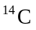與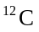的含量比值恆為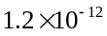，活體死亡後未腐爛部分的含量不變，但將因衰變而含量日減。科學家發現原子核衰變過程中，不論開始時數量有多少，其衰變到只剩下原有數量的半數，所需的時間都相等，這時間稱為半衰期（half-life）。已知的半衰期為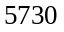年，某考古學者在考古遺蹟中採得一樣品，測得此樣品的年代約為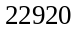年，則此樣品中與的含量比值為何？
(A) 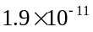 (B) 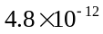 (C) (D) 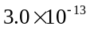 (E) 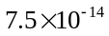

二、多選題（占20分）
說明：第21題至第24題，每題有5個選項，其中至少有一個是正確的選項，請將正確選項畫記在答案卡之「選擇題答案區」。各題之選項獨立判定，所有選項均答對者，得5分；答錯1個選項者，得3分；答錯2個選項者，得1分；答錯多於2個選項或所有選項均未作答者，該題以零分計算。
21. 當物體所受合力為零時，下列選項所描述的物體運動或狀態，哪些是不可能的？
(A) 靜止 (B) 等速度運動 (C) 等加速度運動
(D) 軌跡為拋物線的運動 (E) 地表附近的自由落體運動
22. 一重量為的均勻圓柱體，半徑為，中心軸通過重心，靜止置於一水平地板上。以一沿半徑通過點的水平力作用於圓柱體左側，使其右側緊靠著一鉛直的牆壁，並在的作用點處施一向上之鉛直力，使圓柱體仍與地板接觸而且保持靜力平衡，如圖9所示。若地板與牆壁均非光滑，且所有的力矩均以O點為參考點，則下列敘述哪些正確？
圖9
f
F
W

O
R
(A) 作用於圓柱體的靜摩擦力，其總力矩的量值為
(B) 作用於圓柱體的靜摩擦力，其總力矩為零
(C) 所產生的力矩量值為
(D) 所產生的力矩量值為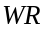
(E) 與的量值一定相等
23. 氫原子在其能階間躍遷時可發出光，因此可當作光源，稱作氫燈，現以圖10所示的裝置利用氫燈來做雙狹縫干涉實驗，濾光鏡只能讓特定波長的光波通過。已知雙狹縫的間距為100μm，雙狹縫和屏幕的距離為1.00m，屏幕上觀察到的兩相鄰暗紋的距離為6.56mm，則下列哪些選項正確？
氫
燈
濾
光鏡
狹縫
S₀
雙狹縫
S₁

屏幕
圖10
(A) 圖中狹縫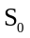的目的是為了先做單狹縫繞射實驗，再做雙狹縫干涉實驗
(B) 氫燈所發的光，有一部分的波長為656nm
(C) 濾光鏡的顏色為藍色
(D) 氫燈發光係氫原子由高能階狀態躍遷到低能階狀態
(E) 氫燈所發的光譜為不連續光譜
24. 一自由電子被侷限在位置坐標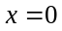與之間作直線運動，而為奈米尺度，因此該電子的物質波形成兩端為節點的駐波，圖11為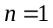與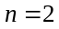的駐波狀態。設為普朗克常數、為電子質量，則下列有關該電子物質波性質的敘述，哪些正確？
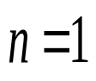
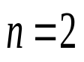
(A) 該電子的物質波為電磁波
0
a
x
圖11
(B) 該電子處於第個駐波狀態時的物質波波長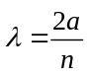
(C) 該電子處於第個駐波狀態時的物質波波長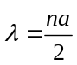
(D) 該電子處於第個駐波狀態時的動能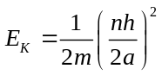
(E) 該電子處於第個駐波狀態時的動能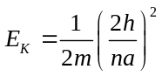
第貳部分：非選擇題（占20分）
說明：本部分共有二大題，答案必須寫在「答案卷」上，並於題號欄標明大題號（一、二）與子題號（1、2、……）。作答時不必抄題，但必須寫出計算過程或理由，否則將酌予扣分。作答務必使用筆尖較粗之黑色墨水的筆書寫，且不得使用鉛筆。每一子題配分標於題末。
一、圖12(a)為「電流天平」的示意圖，將電流天平的形導線放入螺線管中，在未接通電流前使電流天平歸零，即天平呈現水平的平衡狀態，之後將電流天平線路與螺線管線路分別接通直流電源，假設流經電流天平的電流為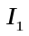、流經螺線管的電流為，為質量很小的小掛勾之總重量，而電流天平的形導線的長與寬分別為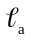與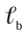（如圖12(b)）。
1. 簡述通電流與後，維持電流天平平衡的原理為何？（2分）
2. 某生實驗時，先固定電流天平的電流為2.0安培，增加質量均相等的小掛勾個數，逐次調整螺線管的電流，使電流天平恢復平衡；如此取得對應的（以小掛勾個數表示之）、五組數據如下表：
小掛勾個數 | 1 | 2 | 3 | 4 | 5
(安培) | 0.5 | 1.0 | 1.4 | 2.1 | 2.5
請在答案卷作圖區畫出上表中小掛勾個數與關係的圖線，再依據圖線的結果，寫下你對螺線管內磁場量值與關係的結論。（5分）
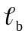
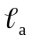
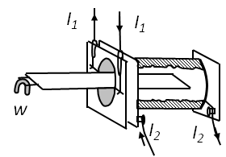
3. 利用此實驗方法，可以測量出螺線管內部磁場分布情形。簡述如何設計實驗以利用圖12(a)之形導線與螺線管可分離的電流天平（注意：電流天平可以任意移動以改變與螺線管的距離），量測螺線管中沿軸方向磁場強度的分布。（3分）
圖12(b) 電流天平的U形導線
圖12(a) 電流天平實驗示意圖

二、如圖13所示，於無摩擦的水平桌面上，有大小相同、質量分別為、的兩均勻木塊，以質量可忽略、力常數（彈力常數）為、未受力時長度為的彈簧，連接兩木塊的質心。
1. 求、的系統質心到的距離。（3分）
圖13
L
M
d

C
m

2. 如將固定在桌面，使向左移動一小段距離，然後放開使作簡諧運動，當的動能等於彈簧的彈性位能時，彈簧的伸長量為何？（4分）
3. 現、位置皆不固定，並將、拉開，使彈簧伸長一小段距離，此過程中質心的位置不變，然後同時放開處於靜止的兩木塊，則、皆會在此桌面上對固定不動的質心作簡諧運動，求之簡諧運動的振幅。（3分）

